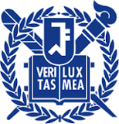
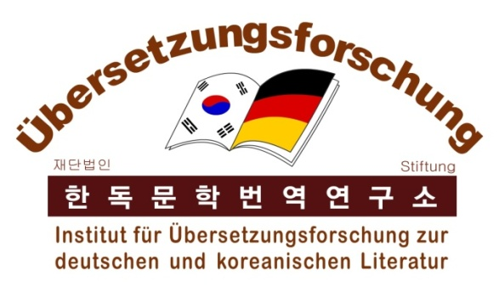
www.kodetrans.or.kr

Institut für Übersetzungsforschung zur deutschen und koreanischen Literatur
26. Jahrestagung
한독문학번역연구소 제26회 정기학술대회
In Zusammenarbeit mit dem Institut für deutschsprachige Kultur
und Literatur der Seoul National University
und mit Unterstützung des Goethe Instituts Korea

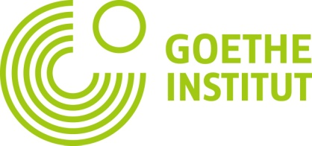
공동 주최: 서울대학교 독일어문화권연구소

후원: 주한독일문화원
Übersetzungskritik von Literaturübersetzungen
und Datenbank für Übersetzungen

문학번역비평과 번역DB

Zeit: 12. 10. 2019 (Samstag) Ort: Goethe Institut Korea
시간: 2019년 10월 12일(토) 장소: 주한독일문화원 (남산)

모시는 글
안녕하신지요? 기승을 부리던 무더운 여름이 지나고 추석과 더불어 결실의 계절 가을이 다가왔습니다. 저희 한독문학번역연구소는 올해의 수확을 다 같이 나누는 학술대회를 준비하였습니다. 창립 27주년을 맞이하는 연구소는 다가오는 10월 12일(토)에 주한독일문화원에서 《문학번역비평과 번역DB》 라는 주제로 정기학술대회를 개최하고자 합니다. 오랜 한독사전 작업을 예정대로 마무리 짓고 현재는 추가항목을 집필하고 있습니다. 또한 연구소는 지난 몇 달간 미래를 위한 새로운 사업도 준비했습니다. 서울대학교 독일어문화권연구소와 함께 한국연구재단의 인문사회연구소지원사업에 <독일문학번역 DB구축과 번역비평>으로 프로젝트를 신청하였는데 선정이 되어 앞으로는 번역비평과 번역서지DB구축 작업에 매진하고자 합니다. 번역비평 작업은 한독문학번역연구소의 설립자이신 (고) 김병옥 박사님의 숙원사업이기도 하여 연구소로서는 설립의도였던 번역연구와 번역비평을 본격적으로 시작하게 되었습니다. 번역연구와 번역비평은 외국문학으로서 독문학을 연구하는 학자들 모두가 관심을 가지고 있는 작업인데, 이제 본격적으로 시작할 수 있게 되어 매우 기쁘게 생각하고 있습니다. 저희는 문학비평의 일환으로 학문적으로 정초된 번역비평 연구와 실제 번역비평을 시도하고자 합니다. 이 작업이 본 궤도에 오르면 점차 사업을 확장하고 개방하고자 하오니 모두 다 관심을 가지고 이 사업의 시작을 지켜보아 주시면 감사하겠습니다.
바쁘신 가운데에서도 부디 참석하셔서 새로운 사업에 생산적 비판과 고견을 말씀해 주시기를 부탁드립니다.
​
한독문학번역연구소장 최윤영
독일어문화권연구소장 강창우

Einladung
Nach dem langen schwülen Sommer näherte sich mit dem Chuseok-Fest der Herbst, die Jahreszeit der Ernte. Wie jedes Jahr seit seiner Gründung vor nunmehr 27 Jahren hat das Institut für Übersetzungsforschung zur deutschen und koreanischen Literatur wieder seine Jahrestagung vorbereitet, die am 12. Oktober im Goethe-Institut mit dem Thema "Übersetzungskritik von Literaturübersetzungen und Datenbank für Übersetzungen" stattfinden wird. Auf dieser Tagung wollen wir auch die Früchte unserer Jahresarbeit mit Ihnen allen teilen. Das Institut hat das neue Koreanisch-Deutsche Wörterbuch im vorgesehenen Umfang ganz fertiggestellt und verfasst nun noch zusätzliche Artikel. In den letzten Monaten hat das Institut zudem neue Pläne für seine Zukunft gemacht und in Zusammenarbeit mit dem Institut für deutschsprachige Kultur und Literatur an der Seoul National University ein neues Projekt entwickelt. Diesem Projekt mit der Thematik „Erstellung einer Datenbank zu den koreanischen Übersetzungen deutscher Literatur sowie Übersetzungskritik“ wurde zu unserer großen Freude vor kurzem die staatliche Förderung durch die National Research Foundation of Korea zuerkannt. Dank dieser großartigen Unterstützung werden wir doppelt engagiert mit der Arbeit an diesem Projekt beginnen, das uns lange Zeit beschäftigen wird. Die Übersetzungskritik war ebenfalls ein Wunschprojekt von Prof. Dr. Kim Byong-Ock, dem Gründer unseres Instituts, und entspricht neben der Übersetzungsforschung dem eigentlichen Arbeitsgebiet und Existenzzweck des Instituts. Übersetzungsforschung und Übersetzungskritik sind ja für alle koreanischen Germanisten ein hoch interessanter Fachbereich. Zunächst wird das Projektteam die Grundlagen für eine wissenschaftlich fundierte Praxis der Übersetzungskritik als Sonderform der Literaturkritik erarbeiten und die ersten Kritiken verfassen. Später soll die Mitarbeit allen Interessenten offenstehen.
Wir würden uns sehr freuen, wenn Sie an unserem diesjährigen Symposium teilnehmen und unsere Arbeit durch Ihre produktive Kritik und Ihre Kommentare bereichern würden.
Choi Yun-Young
Leiterin Institut für Übersetzungsforschung zur deutschen und koreanischen Literatur
Kang Chang-Uh
Leiter Institut für deutschsprachige Kultur und Literatur

프로그램

13:30 등록
사회: 신지영 (고려대학교)

14:00 개회사
최윤영 한독문학번역연구소 소장
슈투켄베르크 마를라 주한독일문화원장
김태환 독일어문화권연구소 소장 대리
김 에델트루트 한독문학번역연구소 이사장

14:20 안미현 (목포대학교)
문학비평으로서의 번역비평, 횔덜린 번역을 중심으로
14:50 토론

15:10 휴식

15:25 정혜용 (서울대학교)
문학번역평가에서 문학번역비평으로
15:55 토론

16.15 권선형 (숭실대학교)
독일문학 번역DB 구축의 과제와 전망
16:45 토론

17.05 휴식

17:20 오은교 (서울대학교 박사과정)
페미니즘 문학 번역의 시차: 한강 <채식주의자> 독역본 비평을 중심으로

17:40 토론

17:50 이지연 (서울대학교 박사과정) 헤르만 헤세 문학의 비교비평 시도: <나르치스와 골드문트>를 중심으로

18:10 토론

18:30 김에델트루트 이사장이 베푸는 만찬
Programm

13.30 Anmeldung
Sitzungsleitung: Shin Ji-Young (Korea University)

14.00 Grußworte

Choi Yun-Young, Leiterin des Instituts für Übersetzungsforschung zur deutschen und
koreanischen Literatur
Marla Stukenberg, Leiterin des Goethes Instituts Korea
Kim Tae-Hwan, Vertreter des Instituts für deutschsprachige Kultur und Literatur
Edeltrud Kim, Vorsitzende des Stiftungsrates des Instituts für Übersetzungsforschung
zur deutschen und koreanischen Literatur

14.20 Ahn Mihyun (Mokpo National University)
Übersetzungskritik als Literaturkritik am Beispiel von Hölderlin
14.50 Diskussion

15.10 Erfrischungspause

15.25 Chung Hye-Yong (Seoul National University)
Von der Beurteilung einer Literaturübersetzung zur Übersetzungskritik
15.55 Diskussion

16.15 Kwon Son Hyoung (Soongsil University)
Das Projekt der Erstellung einer Datenbank für koreanische Übersetzungen deutscher Literatur und dessen Zukunftsperspektiven
16.45 Diskussion

17.05 Erfrischungspause

17.20 Oh Eun Gyo (SNU Doktorkurs)
Die Zeitverschiebung bei der Übersetzung feministischer Literatur am Beispiel der
deutschen Übersetzung von Han Kang: Die Vegetarierin
17..40 Diskussion

17.50 Lee Ji Yeun (SNU Doktorkurs)
Versuch einer vergleichenden Kritik des Werks von Hermann Hesse am Beispiel von
Narziss und Goldmund
18.10 Diskussion

18.30 Gemeinsames Abendessen, eingeladen von Edeltrud Kim, der Vorsitzenden des
Stiftungsrates des Instituts für Übersetzungsforschung zur deutschen und koreanischen Literatur

